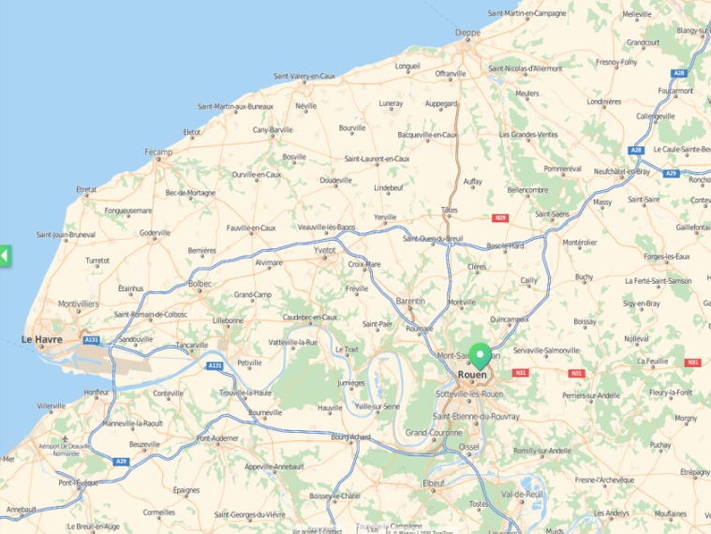
La Commission Technique Régionale de la FFESSM - Normandie organise, dans le cadre de la formation E3, un stage initial MF1 dans les locaux du club GCOB à Bihorel (76420). Ce stage aura lieu les :
- 24-25-26 janvier 2020
- 07-08-09 février 2020
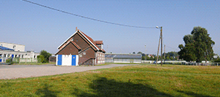

Le coût du stage est de 100€ pour les licenciés normands, 150€ pour les licenciés hors FFESSM - Normandie. Le paiement se fera sur place le premier jour de stage.
Ce stage, sous la responsabilité d’Eric Lesaulnier, Instructeur Régional, est réservé aux licenciés détenteurs du Niveau 4-GP souhaitant s'investir dans l'enseignement.
Les candidats souhaitant s'inscrire doivent se signaler à Eric Moutier, délégué à la Commission Technique, pour l'organisation : ericmoutier@free.fr .
La fiche d'inscription doit être retournée à Adrian David, Président de la CTR :
Adrian DAVID : adavid1605@gmail.com
11 rue du Calvaire
14860 Ranville
NB : les pièces constitutives du dossier et le détail de l'organisation vous seront précisés après inscription.

Fiche d'inscription stage initial MF1 2020 Bihorel 76420
- 24-25-26 janvier
- 07-08-09 février

NOM :........................................................................................................................................................
Prénom :...................................................................................................................................................
N° licence 2019-2020 :.............................................................................................................
Club :..........................................................................................................................................................
N° club :..................................................................................................................................................
Date d'obtention du niveau 4-GP :…………………………………………………………………………….
Lieu d'obtention :……………………………………………………………………….................................................
Tél :………………………………………………………………………………………………………………………………………………………..
e-mail :........................................................................................................................................................

Fiche d'inscription à renvoyer à par mail ou courrier à :
Adrian DAVID : adavid1605@gmail.com
11 rue du Calvaire
14860 Ranville

